Медиа-ресурсы Банка России по развитию финансовой и киберграмотности населения и профилактике мошенничества с применением информационных технологий.

Ресурс Яндекс.Диск | Кратко | Подробнее | Пример материала
https://disk.yandex.ru/d/CHJ70TJPLfSVug | Ролики и заставки для медиа-экранов | Совместные материалы (Банк России, МВД Российской Федерации, Генеральная прокуратура Российской Федерации) для размещения на мультимедийных экранах:  - видеоролики в формате 1080р;  - заставки различных форматов. | 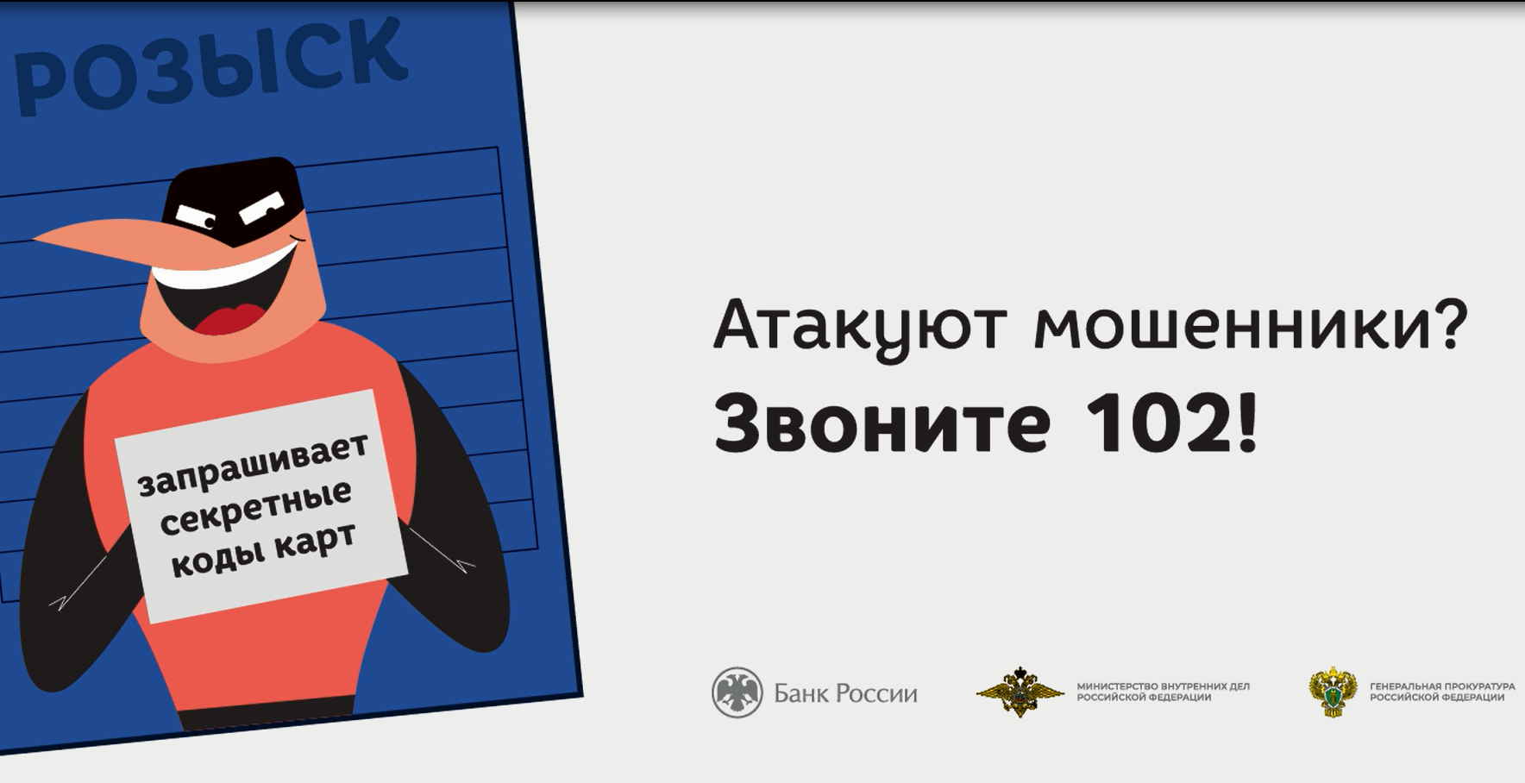  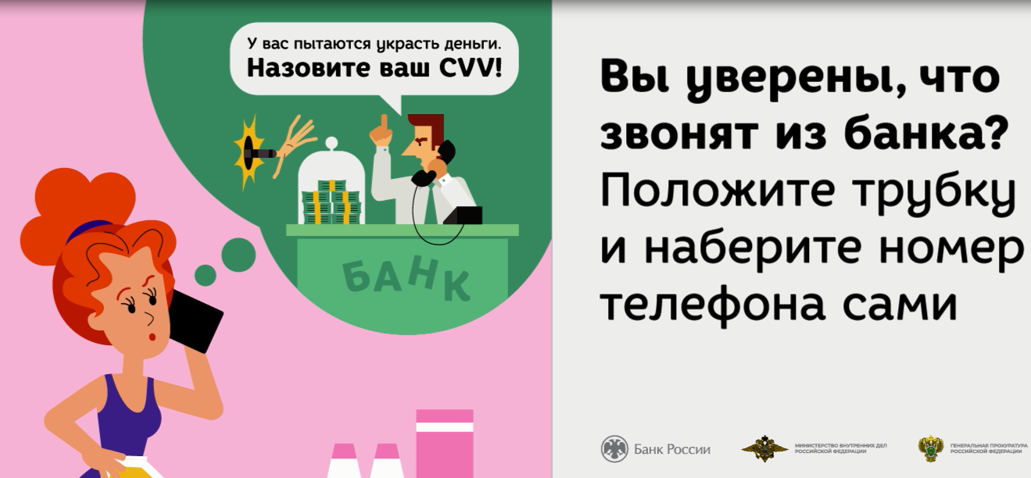
https://disk.yandex.ru/d/kTLKsAoCLU5slA | Ролики по мошенникам | Совместные ролики (Банк России, МВД Российской Федерации, Генеральная прокуратура Российской Федерации) «Правила общения с банком» в разрешении 1080р и 4К, со звуком.  Полная версия - 49 сек, короткие версии - 10 и 12 секунд. | 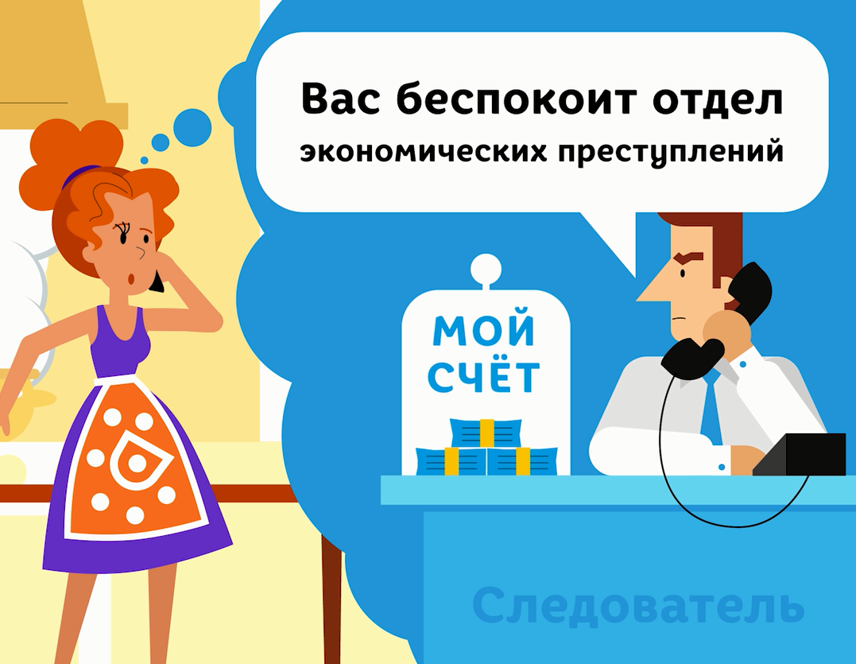
https://disk.yandex.ru/d/jIoNoB-cCMNcEA | Плакаты по мошенникам | JPG- и PDF-подборки плакатов по тематике мошенничества и защиты от него, в том числе - для размещения на зданиях и в полиграфической продукции.  Форматы:  1200*1800  1400*1600  6000*3000 | 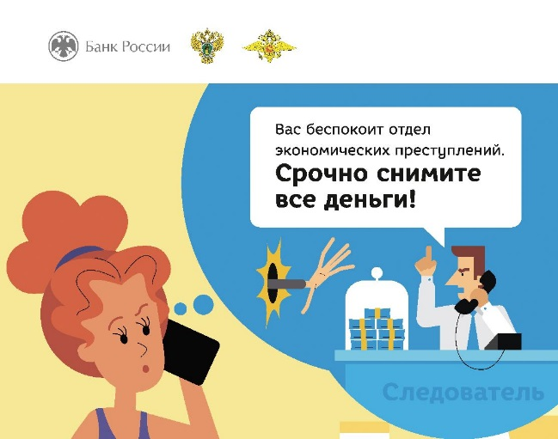
https://FinCult.info | Информационный ресурс Банка России | Материалы по развитию финансовой грамотности населения: лекции, статьи, форум «Грабли» с обсуждением реальных случаев мошенничества и правильных действий в таких ситуациях

